
RC.DssServices
Specification
Author: David Moldvai

A dokumentum tartalma
Az RC.DssServices komponens feladata olyan szolgáltatások nyújtása, amelyek segítségével valamilyen elosztott szinkron szimuláció (Distributed Synchronous Simulation – DSS) valósítható meg egy adott hálózati környezetben. Az RC.DssServices működése az RC.NetworkingSystem által nyújtott szolgáltatásokra épül.
Jelen dokumentum definiálja a DSS-sel kapcsolatos fogalmakat, ismerteti az RC.DssServices komponens szolgáltatásait és az ezek eléréséhez szükséges interfészeket, valamint leírja az alapvető működési mechanizmusait.

Alapfogalmak
Az alábbiakban egy terminológiai áttekintést adunk az RC.DssServices komponensről.

A DSS fogalma
DSS-nek nevezzük egy folyamat elosztott szimulációját, amelyre az úgynevezett operátorok (operator) hatással lehetnek különböző utasításokon (command) keresztül. A szimuláció elosztottsága azt jelenti, hogy az operátorok fizikailag egy hálózati környezetben foglalnak helyet különböző peer-eken, és mindegyikük egy saját lokális szimulációt (local simulation) hajt végre, mégis úgy érzékelik, mintha az összes operátor ugyanazon a peer-en lenne és ugyanarra a szimulációra lenne hatással. E transzparencia biztosítása az RC.DssServices komponens feladata.
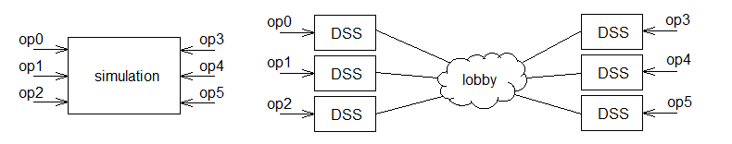
Az ábra baloldalán az látható, ahogyan az operátorok látják a szimulációt, a jobboldalon pedig az, hogy ez ténylegesen hogyan épül fel egy hálózati környezetben egy lobby felett (a lobby-k és az általuk biztosított szolgáltatások részletei az RC.NetworkingSystem dokumentációjában olvashatók).
Egy szimuláció úgynevezett szimulációs keretek (simulation frame) egymásutánjából áll. Minden kerethez tartozik egy szimulációs állapot (simulation state), amely leírja, hogy a szimuláció milyen állapotban van az adott keret végrehajtásának végén. A 0. kerethez tartozó állapotot kezdőállapotnak (initial state) nevezzük. Minden szimulációs állapotból egy előre meghatározott eljárással egy adott hosszúságú bitminta képezhető, amelyet állapot-hash-nek (state hash) nevezünk. Erre később ismertetett okok miatt van szükség.

Az operátorok felosztása
Egy DSS-ben kétféle operátort különböztetünk meg. A DSS-t létrehozó operátort házigazdának (host), a többi operátort pedig vendégnek (guest) nevezzük. A DSS-t kiszolgáló lobby-t (DSS-lobby) mindig a host hozza létre, így ő lesz a lobby-server. A vendégek ehhez a lobby-hoz csatlakoznak kliensként.
Minden operátor a DSS-hez való csatlakozáskor kap egy azonosítót (ID), amely megegyezik a lobby-n belüli azonosítójával – ebből következik, hogy a host azonosítója mindig 0. A vendégek ezen kívül egy indexet is kapnak, amelynek értéke n-1, amennyiben az adott vendég azonosítója n. A host-nak értelemszerűen nincs indexe.

Egy DSS életciklusa
Egy DSS életciklusa az alábbi ábrán látható szakaszokból (stage) áll:
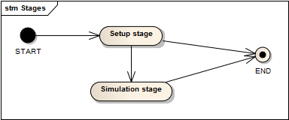
- Setup stage (beállítási szakasz): Ennek a szakasznak a feladata, hogy a host és a vendégek megállapodjanak egy közös kezdőállapotban, ahonnan a szimuláció elkezdhető vagy folytatható. Az ehhez szükséges párbeszédek lebonyolítása a kliensmodul feladata. A beállítási szakasz akkor ér véget, amikor a host elindítja (launch) a szimulációt.
- Simulation stage (szimulációs szakasz): Ebben a szakaszban történik a szimuláció futtatása. A DSS-ből bármelyik operátor bármikor kiléphet (exit), vagy megszakadhat vele a kapcsolat. Amennyiben a host lép ki vagy kapcsolatmegszakadás történik valamelyik operátorral, akkor a DSS életciklusa befejeződik. Kapcsolatmegszakadásnak tekintjük az olyan eseteket is, ha egy vendég nem tartja be a jelen dokumentumban specifikált kommunikációs szabályokat.
Az RC.DssServices komponens nem nyújt olyan szolgáltatást, amely biztosítja, hogy kapcsolatmegszakadás esetén a megakadt szimulációt egy új lobby felépítése után folytatni lehessen. Ennek megszervezése a kliensmodul feladata.

Beállítási szakasz
A beállítási szakaszban a host és a vendégek között kérés-válasz alapú kommunikáció zajlik. A host elküld egy-egy kérést (request) minden vendégnek, majd megvárja a vendégek válaszát (answer). Egy ilyen üzenetváltást beállítási lépésnek (setup step) nevezünk. Egy lépés alatt semmilyen más üzenetváltás nem engedélyezett az operátorok között. Az alábbi ábrán a beállítási szakasz egy lépése látható egy 3 vendégből álló DSS esetén:
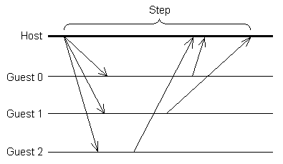
Ha a host valamelyik vendégtől egy adott időn belül nem kap választ, akkor úgy tekinti, hogy a kapcsolat megszakadt a vendéggel. Ha egy vendég a legutóbbi válasz elküldése után egy adott időn belül nem kap új kérést a host-tól, akkor úgy tekinti, hogy a kapcsolat megszakadt a host-tal.
A host a kapcsolatmegszakadás elkerülése érdekében üres kéréseket (empty request) küld azokban a lépésekben, amikor egyébként nem kell semmit küldeni egy adott vendégnek. A kliensmodul feladata meghatározni, hogy az egyes lépésekben melyik vendégnek milyen kérést kell elküldeni, illetve hogy melyik kérésre milyen válaszok fogadhatók el.

Szimulációs szakasz
Egy DSS életciklusa akkor lép át a szimulációs szakaszba (simulation stage), amikor a host úgy dönt, hogy a beállítási szakaszban minden szükséges üzenetváltás megtörtént a vendégekkel és elindítja a szimulációt. A szimulációs szakaszban már nem kérés-válasz alapú lépésekben, hanem az úgynevezett LockStep Protocol alapján történik az operátorok közötti információcsere.

A LockStep Protocol
Az egyes peer-eken futó lokális szimulációk szinkronizálását a LockStep Protocol-nak (a továbbiakban LSP) nevezett eljárás valósítja meg, amelyet a következőkben részletezünk.

A szimuláció absztrakciója
Az RC.DssServices komponens szempontjából teljesen lényegtelen, hogy maga a lokális szimuláció milyen folyamatot szimulál, és ezt milyen módon teszi, ezért a továbbiakban egy fekete dobozként tekintünk rá.
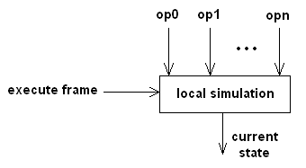
Ennek a fekete doboznak a bemenetei (op0, op1, …, opn) az operátorok által kiadott utasítások (commands), a kimenete pedig a szimuláció éppen aktuális állapota (state). A szimuláció következő keretét az execute frame hívással lehet végrehajtani. Amikor a keret végrehajtása megtörtént, egy új állapot áll elő, amely kizárólag az előző állapottól és az operátorok által a legutóbbi léptetés óta kiadott utasításoktól függ. Egy keretet atominak tekintünk, mivel a szimulációra semmi nem lehet hatással egy keret végrehajtása közben.
Figyelem! Itt az utasítás és az állapot szavak absztrakt fogalmakat jelentenek. Ezek pontos jelentése és tartalma az RC.DssServices komponens szempontjából lényegtelenek, azokat a kliensmodul definiálja, illetve értelmezi.

Az utasítások megosztása
Ahhoz, hogy minden lokális szimuláció ugyanazt az állapotsorozatot állítsa elő, az operátoroknak meg kell osztaniuk egymással az általuk kiadott utasításokat és ezek pontos időpontját.
A hálózati késleltetés kiküszöbölése érdekében egy úgynevezett körökre (round) osztott szimulációt valósítunk meg, ahol minden körhöz adott számú keret tartozik (az alábbi ábrán például 4).
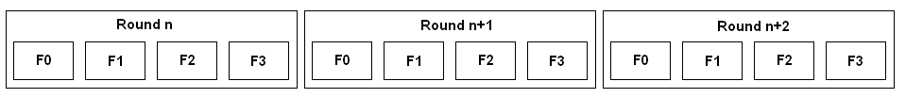
Egy utasítás kiadásának időpontját ekkor egyértelműen meghatározza, hogy az melyik kör melyik keretében lett kiadva. Ha ez például az N-edik kör k-adik kerete, akkor az időbélyeg (N, k) lesz. Ezek alapján az operátorok nyilvántartást tudnak vezetni az összes kiadott utasításról, amelyeket aztán a saját lokális szimulációjukban végre tudnak hajtani a megfelelő időpontokban. Tegyük fel, hogy egy kör 4 keretből áll. Egy ehhez a körhöz tartozó nyilvántartás például a következőképpen nézhet ki:
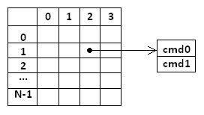
Az ábrán az látható, hogy ebben a körben az 1-es azonosítójú operátor nevében a körön belüli 2-es keretben két utasítást (cmd0 és cmd1) kell végrehajtani a lokális szimulációkban. Mivel az összes kiadott utasításról és a hozzájuk rendelt időbélyegről minden operátor értesül a hálózaton keresztül, ezért ezek a nyilvántartások minden operátornál megegyeznek, így azonos kezdőállapotból indulva mindenki ugyanazt az állapotsorozatot fogja szimulálni – amennyiben a szimuláció determinisztikus.

A körök lezárása
Az előzőekből következik, hogy egy kör tényleges szimulációja csak akkor kezdhető meg, ha a körre vonatkozó összes utasítás beérkezett minden operátortól. Az operátorok ezért egy commit üzenettel jelzik egymásnak azt, hogy az adott körben már nem küldenek több utasítást (kör lezárása). Egy operátor csak akkor kezdheti meg egy kör szimulációját, ha az arra a körre vonatkozó commit üzenetek megérkeztek az összes többi operátortól. Emiatt egy rövid késleltetés jelenik meg egy utasítás kiadása, valamint annak a szimulációra gyakorolt tényleges hatása között.

Az időbélyegekre vonatkozó szabályok
Az időbélyegekre vonatkozó szabályokat vizsgáljuk meg egy operátor szemszögéből. Az alábbi ábrán csak az 1-es operátor által küldött és fogadott commit üzenetek vannak feltüntetve a könnyebb áttekinthetőség kedvéért.
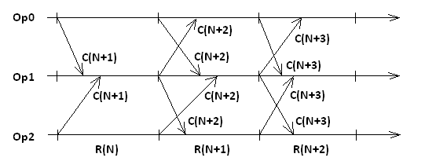
Az utasítások és commit-ok időbélyegeire vonatkozó szabályok:
- Amennyiben az operátor az N-edik kör k-adik keretének szimulációja alatt kiad egy utasítást, úgy az utasítás az (N+2, k) időbélyeget fogja kapni.
- Ha az operátor végzett az N-edik kör utolsó keretének szimulációjával, valamint minden operátortól megkapta az N+1-edik körre vonatkozó commit-okat, elküld egy commit üzenetet N+2 időbélyeggel – az ábrán C(N+2) – jelezve, hogy az N+2-edik körre már nem fog több utasítást küldeni, így az részéről lezárható.
- Egy adott kör szimulációja csak abban az esetben kezdhető meg, ha a körre vonatkozó commit üzenet mindenkitől megérkezett.
Egy operátor szemszögéből tehát egyszerre mindig 3 körről kell nyilvántartást vezetni:
- A szimuláció alatt lévő kör – az ábrán R(N).
- A soron következő kör, amit az adott operátor már commit-olt, de még nem biztos, hogy a többi operátor commit üzenete megérkezett – az ábrán R(N+1).
- A szimulált kör utáni második kör – az ábrán R(N+2) –, amelyben az R(N) körben kiadott utasítások lesznek végrehajtva.
A körök és a keretek hosszának szabályozásával a szimuláció folytonossága még abban az esetben is biztosítható, ha a hálózati közeg rossz minőségű. Cserébe egy utasítás kiadása és annak hatása között kb. 2 környi késleltetést kell elszenvednünk. Ez LAN esetén gyakorlatilag elhanyagolható, ám egy rossz minőségű Internetes hálózati közegben akár a 600-700 ms-ot is elérheti.
Emiatt az LSP eljárás csak olyan szimulációk esetén alkalmazható, amelyeknél ez a késleltetés nem okoz gondot. Az RTS játékok tipikusan ilyennek számítanak.

Az állapotok ellenőrzése
A kívánt működés elérése érdekében minden lokális szimulációnak ugyanazt az állapotsorozatot kell előállítania. Ez csak akkor lehetséges, ha a kezdőállapot és a szimulációs algoritmus mindegyik operátornál tökéletesen megegyezik. Erről sok esetben lehetetlen minden kétséget kizáróan meggyőződni, ezért szükséges egy olyan mechanizmus, amelynek a segítségével minden operátor menet közben időnként ellenőrizni tudja, hogy a többiek tényleg ugyanazokat az állapotokat állítják-e elő, mint ő.
Ezt a problémát az ún. állapot-hash értékek ellenőrzésével oldjuk meg. Ha egy operátornak commit üzenetet kell küldenie, akkor képez egy hash értéket a lokális szimulációjának legutóbbi állapotáról, és ezt csatolja a commit üzenethez. Ezen kívül ellenőrzi, hogy a többi operátortól kapott commit üzenetben ugyanaz a hash érték szerepel-e, mint amit ő kiszámolt. Ha nem, akkor hiba történt, amit le kell kezelni.

A szimuláció sebességének szabályozása
Az előző pontban ismertetett LSP eljárás megoldja, hogy egy DSS során minden lokális szimuláció ugyanazt az állapotsorozatot állítsa elő. A következő megoldandó feladat, hogy ennek az állapotsorozatnak a megjelenítése folyamatosnak is tűnjön a felhasználók számára, azaz lehetőleg ne legyen benne akadozás (lag) a commit-okra való várakozások miatt.
Egy esetleges akadozás két okra vezethető vissza:
- Az operátorok nem egyenlő FPS-sel (frames-per-second) hajtják végre a kereteket, így előfordulhat, hogy egy operátor már az adott körben lévő összes keretet végrehajtotta, de várnia kell egy vagy több lassabb operátor commit-jára.
- A hálózati késleltetés miatt egy vagy több commit nem érkezik meg, mielőtt a végrehajtás alatt lévő kör befejeződne. Ez akkor is gondot okoz, ha egyébként az operátorok ugyanolyan FPS-en vannak.
Ahhoz, hogy ezt megakadályozzuk, az operátoroknak a leglassabb operátor keretidejéhez kell igazodniuk, valamint a körök hosszát mindig úgy kell megválasztaniuk, hogy a commit-ok biztosan megérkezzenek időben. Az alábbiakban ismertetett algoritmus elosztott módon képes ezt a feladatot megoldani, valamint a változó körülményekhez is igazodni tud.

Az AFT és APT értékek
A sebességvezérlő algoritmus két statisztikai információt használ a keretidők és a körök hosszának meghatározására:
- Az átlagos keretidő (Average Frame Time – AFT) a keretek végrehajtásához szükséges időkből képzett valamilyen érzékenységű mozgóátlag. Ezeket az időket minden operátor a lokális szimuláció végrehajtása közben keretenként méri, a belőlük képzett mozgóátlagot pedig folyamatosan frissíti. Ezt nevezzük AFT értéknek.
- Az átlagos válaszidő (Average Ping Time – APT) két operátor között a közöttük történő üzenetváltásokhoz szükséges időkből képzett valamilyen érzékenységű mozgóátlag. Amikor az N-edik operátor elküld egy commit üzenetet, a többi operátornak egy erre vonatkozó választ kell visszaküldeniük. Az N-edik operátor minden commit-ra megméri, hogy melyik operátortól mennyi idő alatt érkezett meg a válasz, és ezekből az időkből egy-egy mozgóátlagot tart nyilván. Ezeket nevezzük APT értékeknek.

Az algoritmus működése
Egy adott operátor minden commit üzenete az időbélyegen és az állapot-hash-en kívül az alábbi információkat tartalmazza:
- AFT – az operátor által mért AFT mozgóátlag aktuális értéke.
- APT_{max} – az operátor által mért APT mozgóátlagok közül a legnagyobb.
- Ticket – egy véletlen szám, amelyet az erre a commit-ra adott válasznak tartalmaznia kell. Ezzel lehet ellenőrizni, hogy a válasz valóban erre a commit-ra érkezett-e.
Amikor egy körre vonatkozó összes commit üzenet megérkezett, minden operátor számára ismert, hogy a többieknek mennyi az AFT-je illetve a legnagyobb APT-je. Ezekből az információkból egy determinisztikus műveletsorozat segítségével – amelyet itt nem specifikálunk – minden operátor ki tud számolni egy ideális keretidőt valamint egy ideális keretszámot az adott körre, és ez mindenkinél ugyanaz lesz.

Interfészek
Ebben a fejezetben az RC.DssServices komponens interfészeit tekintjük át. A továbbiakban kliensoldali interfésznek fogjuk nevezni azokat az interfészeket, amelyeket a kliensmodulnak kell implementálnia.

Hozzáférés az RC.DssServices szolgáltatásaihoz
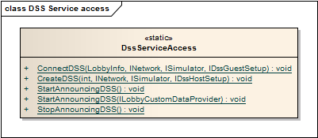
Az RC.DssServices komponens szolgáltatásainak eléréséhez a DssServiceAccess statikus osztály szolgál.
- ConnectDSS(LobbyInfo, INetwork, ISimulator, IDssGuestSetup): Csatlakozik egy másik peer által létrehozott DSS-hez. Az első paraméter a DSS-lobby információs csomagja, a második az aktuális hálózati környezet interfésze, a harmadik és negyedik paraméter pedig a lokális szimulátor valamint a beállítási szakaszt vezérlő vendég-oldali objektum kliensoldali interfésze. A hívó szál mindaddig blokkolódik, amíg peer csatlakozva van a DSS-hez.
- CreateDSS(int, INetwork, ISimulator, IDssGuestSetup): Létrehoz egy új DSS-t. Az első paraméterben kell megadni az operátorok maximális számát (beleértve a host-ot is). A második paraméter az aktuális hálózati környezet, míg a harmadik és negyedik paraméter a lokális szimulátor valamint a beállítási szakaszt vezérlő host-oldali objektum kliensoldali interfésze. A hívó szál a DSS teljes életciklusa alatt blokkolódik.
- StartAnnouncingDSS(): Elkezdi hirdetni a lokális peer-en létrehozott DSS-t a hálózaton. Ha nincs ilyen DSS, vagy a hirdetés már folyamatban van, a hívásnak nincs hatása.
- StartAnnouncingDSS(ILobbyCustomDataProvider): Elkezdi hirdetni a lokális peer-en létrehozott DSS-t a hálózaton. A hirdetéshez egy járulékos információs csomagot is csatol, amit a paraméterben megadott objektum szolgáltat. Ha nincs a lokális peer-en létrehozott DSS, vagy a hirdetés már folyamatban van, a hívásnak nincs hatása.
- StopAnnouncingDSS(): Leállítja a folyamatban lévő hirdetést, ha van ilyen, egyébként a hívásnak nincs hatása.
Egyszerre csak egy DSS-nek lehetünk operátorai akár host-ként, akár vendégként.

Egy DSS életciklusának vezérlése
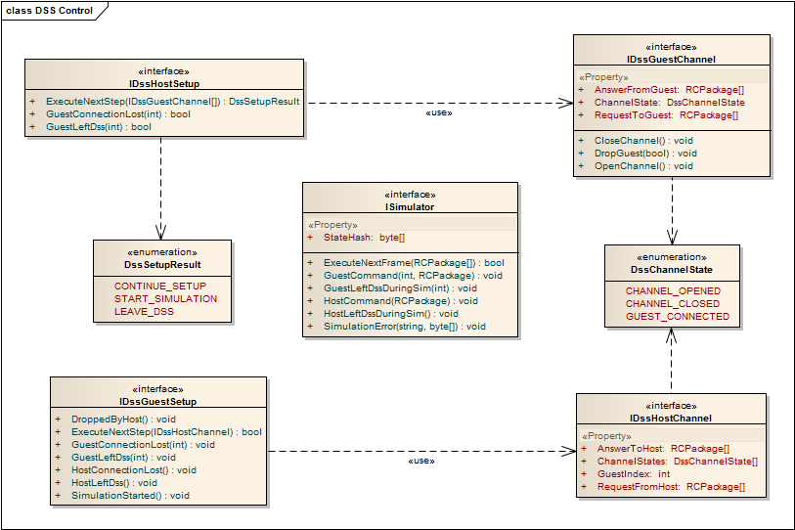
Egy DSS életciklusának vezérlése a fenti ábrán látható interfészek segítségével történik.

IDssHostSetup
A host-hoz tartozó kliensoldali interfész, amelyen keresztül értesítéseket kapunk a beállítási szakaszban történt különböző eseményekről, illetve amelyen keresztül a kliensmodul megkapja a vezérlést a beállítási szakasz lépéseinek elvégzéséhez.
- GuestConnectionLost(int): A paraméterben megadott indexű vendéggel elveszett a kapcsolat a legutóbbi lépésben. A visszatérési érték mondja meg, hogy nyitva maradjon-e a vendéghez tartozó csatorna (true) vagy nem (false).
- GuestLeftDss(int): A paraméterben megadott indexű vendég kilépett a DSS-ből a a legutóbbi lépésben. A visszatérési érték mondja meg, hogy nyitva maradjon-e a vendéghez tartozó csatorna (true) vagy nem (false).
- ExecuteNextStep(IDssGuestChannel[]): A kliensmodul ezzel a hívással kapja meg a vezérlést a beállítási szakasz következő lépésének elvégzéséhez. A host csak ilyenkor férhet hozzá a vendégekhez tartozó csatornák interfészeihez (IDssGuestChannel), amelyeket a paraméterben kap meg. A visszatérési érték határozza meg, hogyan folytatódjon tovább a DSS életciklusa (lásd DssSetupResult).

DssSetupResult
- CONTINUE_SETUP: Folytatódjon tovább a beállítási szakasz a következő lépéssel.
- START_SIMULATION: A beállítási szakasz ezzel a lépéssel befejeződött, a továbbiakban a szimuláció futtatandó. A még nyitva maradt csatornák ekkor automatikusan lezáródnak a host-nál.
- LEAVE_DSS: A host szabályosan kilép a DSS-ből a beállítási szakasz ideje alatt.

IDssGuestSetup
A vendégekhez tartozó kliensoldali interfész, amelyen keresztül értesítéseket kapunk a beállítási szakaszban történt különböző eseményekről, illetve amelyen keresztül a kliensmodul megkapja a vezérlést a beállítási szakasz lépéseinek elvégzéséhez.
- DroppedByHost(): A host kirúgta az aktuális vendéget a DSS-ből.
- GuestConnectionLost(int): A paraméterben megadott indexű vendég és a host közötti kapcsolat megszakadt a legutóbbi lépésben.
- GuestLeftDss(int): A paraméterben megadott indexű vendég kilépett vagy a host kirúgta a DSS-ből a legutóbbi lépésben.
- HostConnectionLost(): Megszakadt a kapcsolat a host-tal. A hívásból való visszatérés után a DSS életciklusa a lokális peer-en befejeződik.
- HostLeftDss(): A host szabályosan kilépett a DSS-ből. A hívásból való visszatérés után a DSS életciklusa a lokális peer-en befejeződik.
- ExecuteNextStep(IDssHostChannel): A kliensmodul ezzel a hívással kapja meg a vezérlést a beállítási szakasz következő lépésének elvégzéséhez. A vendég csak ilyenkor férhet hozzá a host-hoz tartozó csatorna interfészéhez (IDssHostChannel), amelyet a paraméterben kap meg. A visszatérési érték határozza meg, hogy bennmaradjunk-e a DSS-ben (true) vagy nem (false).
- SimulationStarted(): Megkezdődött a szimulációs szakasz.

ISimulator
Kliensoldali interfész, amelyen keresztül az RC.DssServices modul vezérelni tudja a lokális szimulációt.
- StateHash: A szimuláció aktuális állapotából képzett hash értéket kell visszaadnia.
- ExecuteNextFrame(RCPackage[]): A következő szimulációs keret végrehajtására utasítja a szimulátort. A visszatérési érték false, ha ki akarunk lépni a DSS-ből, egyébként true. A helyi operátor által kiadott utasításokat a paraméterként kapott tömbbe kell elhelyezni. A paramétert null-on kell hagyni, ha nem akarunk semmilyen utasítást küldeni az adott frame-ben. Az itt elhelyezett csomagok csak DATA_CUSTOM_PACKAGE típusúak lehetnek.
- GuestCommand(int, RCPackage): Egy utasítás érkezett a szimulátorhoz a megadott indexű vendégtől.
- HostCommand(RCPackage): Egy utasítás érkezett a szimulátorhoz a host-tól.
- GuestLeftDssDuringSim(int): Akkor hívódik meg, ha egy vendég szabályosan kilépett a DSS-ből a szimulációs szakasz alatt. A vendéghez tartozó DSS csatorna automatikusan lezáródik a host-nál.
- HostLeftDssDuringSim(): Akkor hívódik meg, ha a host szabályosan kilépett a DSS-ből a szimulációs szakasz alatt. A hívás után a DSS életciklusa befejeződik.
- SimulationError(string, byte[]): Akkor hívódik meg, ha a szimulációs szakasz ideje alatt valamilyen nem várt hiba történt. A hívás után a DSS életciklusa befejeződik.

IDssGuestChannel
A host ezen az interfészen keresztül fér hozzá egy adott vendéghez tartozó csatornához. Az interfészhez csak az IDssHostSetup.ExecuteNextStep() metódus meghívása és az abból való visszatérés között, és kizárólag a hívó szál kontextusából engedélyezett a hozzáférés. Minden más esetben hiba történik, ami a host DSS-ből való kilépését vonja maga után.
- AnswerFromGuest: Azokat a csomagokat tartalmazza, amelyeket a csatorna túloldalán lévő vendég a legutóbbi kérésre válaszként küldött. Ha a csatornához nem csatlakozik vendég, ez a tulajdonság null. Üres tömböt kapunk abban az esetben, ha a vendég csak nyugtázta az előző kérést, de semmilyen választ nem küldött. A kliensmodul feladata eldönteni, hogy az adott szituációban ez megfelelő-e vagy nem.
- ChannelState: A csatorna aktuális állapota (lásd DssChannelState).
- RequestToGuest: Azokat a csomagokat kell ebbe a tömbbe tenni, amelyeket az aktuális lépésben kérésként szeretnénk a túloldalon lévő vendégnek küldeni. Ha a csatornához nem csatlakozik vendég, e tulajdonság írásának nincs hatása. Üres kérés esetén egy üres tömböt kell elhelyezni itt, vagy null-on kell hagyni ezt a tulajdonságot. Az itt elhelyezett csomagok csak NETWORK_CONTROL_PACKAGE típusúak lehetnek.
- CloseChannel(): Lezárja a csatornát. Ha a csatorna már zárva volt, vagy egy vendég csatlakozik hozzá, ennek a hívásnak nincs hatása.
- DropGuest(bool): Kidobja a túloldalon lévő vendéget a DSS-ből. A paraméterben lehet megadni, hogy a csatorna ezután nyitva maradjon-e vagy sem. Ha az adott csatornához nem csatlakozik vendég, ennek a hívásnak nincs hatása.
- OpenChannel(): Megnyitja a csatornát. Ha a csatorna már nyitva volt, vagy egy vendég csatlakozik hozzá, ennek a hívásnak nincs hatása.

IDssHostChannel
Egy vendég ezen az interfészen keresztül fér hozzá egy a host-hoz tartozó csatornához. Az interfészhez csak az IDssGuestSetup.ExecuteNextStep() metódus meghívása és az abból való visszatérés között, és kizárólag a hívó szál kontextusából engedélyezett a hozzáférés. Minden más esetben hiba történik, ami a vendég DSS-ből való kilépését vonja maga után.
- AnswerToHost: Azokat a csomagokat kell ebbe a tömbbe tenni, amelyeket az aktuális lépésben kapott kérésre válaszként szeretnénk visszaküldeni a host-nak. Üres válasz esetén egy üres tömböt kell elhelyezni itt, vagy null-on kell hagyni ezt a tulajdonságot. Az itt elhelyezett csomagok csak NETWORK_CONTROL_PACKAGE típusúak lehetnek.
- ChannelStates: Ez a tömb tartalmazza a host-nál lévő DSS-csatornák aktuális állapotait (lásd DssChannelState).
- GuestIndex: A kliensmodul ezen a tulajdonságon keresztül tudja lekérdezni, hogy ő melyik csatornán keresztül csatlakozik a host-hoz.
- RequestFromHost: Azokat a csomagokat tartalmazza, amelyeket a csatorna túloldalán lévő host kérésként küldött. Üres tömböt kapunk abban az esetben, ha a host egy üres kérést küldött. A kliensmodul feladata eldönteni, hogy az adott szituációban ez megfelelő-e vagy nem.

DssChannelState
- CHANNEL_OPENED: A csatorna nyitva van, vendég csatlakozása lehetséges.
- CHANNEL_CLOSED: A csatorna zárva van, vendég csatlakozása nem lehetséges.
- GUEST_CONNECTED: Egy vendég csatlakozik a csatornához.

Implementáció
Az alábbiakban a fent leírt interfészek és a hozzájuk kapcsolódó működési mechanizmusok megvalósításának lényeges elemeiről lesz szó. Figyelem! Az itt leírt fogalmak nem az RC.DssServices külvilág számára elérhető interfészeihez, hanem a komponens belső működéséhez kapcsolódnak.

DssEventQueue
Egy DSS üzleti logikáját egyetlen szál manipulálhatja, amelyet DSS-szálnak (DSS-thread) nevezünk. Egyéb szálak csak az úgynevezett eseményeken (event) keresztül léphetnek kapcsolatba a DSS-szállal. A beérkező események az esemény sorba (event-queue) kerülnek.
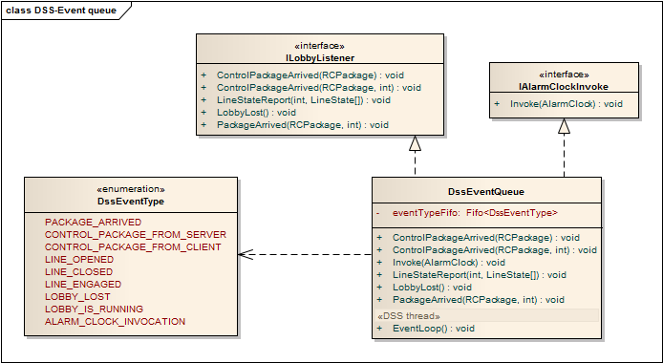
Az eseménysor egy FIFO típusú sor, az ide érkező eseményeket a DSS-szál dolgozza fel (handle). A feldolgozott események kikerülnek a sorból és megsemmisülnek. A DSS-szál az eseményhurokban (event-loop) várakozik a bejövő eseményekre a DSS teljes életciklusa alatt.

DssEventType
Az eseménysorba érkező eseményeknek különböző argumentumai lehetnek aszerint, hogy milyen típusú eseményről van szó. Az alábbiakban a különböző eseménytípusokat és a hozzájuk tartozó argumentumokat soroljuk fel.

CONTROL_PACKAGE_FROM_SERVER
Egy vezérlőüzenet érkezett a lobbyszervertől. Ez az esemény csak vendég-oldalon következhet be. Argumentumai:
- RCPackage: A megkapott vezérlőüzenet.

CONTROL_PACKAGE_FROM_CLIENT
Egy vezérlőüzenet érkezett valamelyik lobbyklienstől. Ez az esemény csak host-oldalon következhet be. Argumentumai:
- RCPackage: A megkapott vezérlőüzenet.
- int: A küldő lobby-n belüli indexe.

PACKAGE_ARRIVED
Egy üzenet érkezett a lobby valamelyik tagjától. Argumentumai:
- RCPackage: A megkapott üzenet.
- int: A küldő lobby-n belüli indexe.

LINE_OPENED
A lobby egyik vonala OPENED állapotba váltott. Argumentumai:
- int: A kérdéses vonal indexe.

LINE_CLOSED
A lobby egyik vonala CLOSED állapotba váltott. Argumentumai:
- int: A kérdéses vonal indexe.

LINE_ENGAGED
A lobby egyik vonala ENGAGED állapotba váltott. Argumentumai:
- int: A kérdéses vonal indexe.

LOBBY_LOST
Megszakadt a kapcsolat a lobbyszerverrel. Ez az esemény csak vendég-oldalon következhet be. Az eseménynek nincsenek argumentumai.

LOBBY_IS_RUNNING
Azt jelzi, hogy a lobby létrehozása (host esetén), vagy a lobby-hoz való csatlakozás (vendég esetén) sikeres volt. Argumentumai:
- int: Az adott peer lobby-n belüli indexe.

ALARM_CLOCK_INVOCATION
Időzített hívás érkezett valamelyik időzítőtől (alarm clock). Az időzített hívásokról az 5.2. fejezetben lesz szó. Argumentumai:
- AlarmClock: Az időzítőre mutató referencia, amelyik ezt az esemény generálta.

Időzített hívások
Időzített hívás alatt egy olyan mechanizmust értünk, amely lehetővé teszi, hogy egy megadott függvény automatikusan meghívódjon egy megadott időpontban a DSS-szál kontextusában. Ezt a mechanizmust az AlarmClockManager osztály valósítja meg.
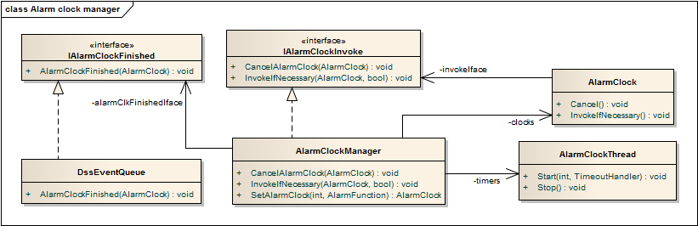
Az alábbiakban ismertetjük az időzített hívás, mint szolgáltatás igénybevételéhez szükséges függvényeket. Az ábrán szereplő további függvények illetve osztályok a szolgáltatás belső működéséhez kellenek, amelyet itt nem részletezünk.

AlarmClockManager
- SetAlarmClock(int, AlarmFunction): Időzített hívás kérése. Ez a függvény csak a DSS-szál kontextusából hívható. Az első paraméterben a hívás időpontját kell megadni a 0 időponthoz képest milliszekundumban. A 0 időpont a DSS létrehozásának (host esetén) vagy a DSS-hez való csatlakozásnak (vendég esetén) az időpontját jelöli. A második paraméterben egy AlarmFunction prototípusú függvényt kell megadni. A kért függvény a DSS-szál kontextusában lesz meghívva a megadott időpontban. A SetAlarmClock() függvénynek létezik egy másik változata, amelyben még egy object típusú paramétert is meg lehet adni. Ebben az esetben a kért függvény ezzel a paraméterrel lesz meghívva a megadott időpontban. Visszatérési értékként egy AlarmClock objektumot kapunk, amelynek a segítségével ezt az időzített hívást bármikor vissza tudjuk vonni.
- AlarmFunction(AlarmClock, object): Az időzített hívási mechanizmus által meghívott függvények prototípusa. Az első paraméterben megkapjuk a híváshoz tartozó AlarmClock objektumot – így ha több híváshoz is ugyanazt a függvényt rendeltük hozzá, azonosítani tudjuk, hogy mikor melyik hívásról van szó. A második paraméterben az időzített hívás kérésekor megadott objektumot kapjuk meg, vagy null-t, ha nem adtunk meg ilyen objektumot.

AlarmClock
Minden időzített hívás kéréshez egyértelműen hozzá van rendelve egy AlarmClock objektum, amit a kéréskor megkap a hívó.
- Cancel(): Visszavonja az AlarmClock-hoz rendelt időzített hívás kérést, amennyiben az még nem történt meg. Csak a DSS-szál kontextusából hívható.

Hálózati kommunikáció
Ebben a pontban egyrészt áttekintjük azokat az üzenetformátumokat, amelyekkel a DSS operátorai kommunikálnak egymással a hálózaton, másrészt specifikáljuk ezeket a kommunikációs folyamatokat.

Belső üzenetformátumok

DSS_CTRL_CONN_REQ
Egy csatlakozni szándékozó vendég küldi ezt a vezérlőüzenetet a host-nak, miután sikeresen csatlakozott a lobby-hoz. Típusa: NETWORK_CONTROL_PACKAGE. Attribútumai:
- INT:majorVersion – A vendégnél futó RC.DssServices komponens főverziószáma.
- INT:minorVersion – A vendégnél futó RC.DssServices komponens alverziószáma.
- INT:build – A vendégnél futó RC.DssServices komponens harmadrendű verziószáma.
- INT:revision – A vendégnél futó RC.DssServices komponens negyedrendű verziószáma.

DSS_CTRL_CONN_ACK
A host küldi egy csatlakozni kívánó vendégnek ezt a vezérlőüzenetet, ha elfogadta annak csatlakozási kérelmét. Típusa: NETWORK_CONTROL_PACKAGE. Attribútumai:
- INT:majorVersion – A hostnál futó RC.DssServices komponens főverziószáma.
- INT:minorVersion – A hostnál futó RC.DssServices komponens alverziószáma.
- INT:build – A hostnál futó RC.DssServices komponens harmadrendű verziószáma.
- INT:revision – A hostnál futó RC.DssServices komponens negyedrendű verziószáma.

DSS_CTRL_CONN_REJECT
A host küldi egy csatlakozni kívánó vendégnek ezt a vezérlőüzenetet, ha elutasította annak csatlakozási kérelmét. Típusa: NETWORK_CONTROL_PACKAGE. Attribútumai:
- STRING:reason – Egy sztring, amely leírja a visszautasítás okát (jelen verzióban ennek tartalma nincs specifikálva).
- BYTE_ARRAY:customData – A visszautasítással kapcsolatos egyéb információkat tartalmazhat (jelen verzióban ennek tartalma nincs specifikálva).

DSS_CTRL_SETUP_STEP_RQ_BEGIN
A DSS beállítási szakaszának egy lépésében a kérés – mint üzenetszekvencia – kezdetét jelző üzenet. Típusa: NETWORK_CONTROL_PACKAGE. Attribútumai:
- INT:stepId – Egy véletlenszám, amelyet a host generál a beállítási lépés kérésének elküldése előtt. A válasznak ugyanezt a véletlenszámot kell tartalmaznia. Így ellenőrzi a host, hogy egy vendég valóban a kérésre válaszolt-e, vagy csak küldött egy üzenetet szabálytalanul.
- INT_ARRAY:leftList – Azon vendégek listája, akik az előző lépésben kiléptek, vagy a host kidobta őket a DSS-ből.
- INT_ARRAY:lostList – Azon vendégek listája, akikkel a host-nak az előző lépésben megszakadt a kapcsolata.
- BYTE_ARRAY:channelStates – A csatornák állapota a kérés elküldésekor (Opened – „O”, Closed – „C”, Engaged – „E”).

DSS_CTRL_SETUP_STEP_AW_BEGIN
A DSS beállítási szakaszának egy lépésében a válasz – mint üzenetszekvencia – kezdetét jelző üzenet. Típusa: NETWORK_CONTROL_PACKAGE. Attribútumai:
- INT:stepId – A kérésben szereplő, host által generált véletlenszámot kell tartalmaznia. A választ küldő vendég ezzel bizonyítja a host-nak, hogy tényleg a kérésre válaszolt.

DSS_CTRL_SETUP_STEP_MSG_END
A DSS beállítási szakaszának egy lépésében a kérés vagy válasz – mint üzenetszekvencia – végét jelző vezérlőüzenet. Típusa: NETWORK_CONTROL_PACKAGE. Attribútumai:
- INT:stepId – A kérés vagy válasz kezdetét jelző üzenetben szereplő véletlenszámot kell tartalmaznia.
Egy kérésben vagy egy válaszban a nyitó és a záró üzenet között tetszőleges számú egyéni üzenetet helyezhet el a kliensmodul. Ezeknek NETWORK_CONTROL_PACKAGE típusúaknak kell lenniük, formátumuk pedig valamilyen, az RC.DssServices modulban nem használt formátum lehet csak.

DSS_CTRL_DROP_GUEST
A host a beállítási szakasz egy lépésében ezt az üzenetet küldi el kérés helyett annak a vendégnek, amelyet ki akar dobni a DSS-ből. Típusa: NETWORK_CONTROL_PACKAGE. Attribútumai:
- STRING:reason – A vendég kirúgásának okát leíró sztring (jelen verzióban ennek tartalma nincs specifikálva).
- BYTE_ARRAY:customData – A kirúgással kapcsolatos egyéb információkat tartalmazhat (jelen verzióban ennek tartalma nincs specifikálva).

DSS_LEAVE
Ha a host vagy egy vendég a beállítási szakasz egy lépésében szabályosan ki akar lépni a DSS-ből, akkor egy ilyen üzenetet kell küldenie kérés vagy válasz helyett. Ebben az esetben az üzenet típusa NETWORK_CONTROL_PACKAGE. Ha a host vagy egy vendég a szimulációs szakaszban akar kilépni a DSS-ből, akkor commit helyett kell egy ilyen üzenetet küldenie. Ekkor az üzenet típusa NETWORK_CUSTOM_PACKAGE. Attribútumai mindkét esetben:
- STRING:reason – A kilépés okát leíró sztring (jelen verzióban ennek tartalma nincs specifikálva).
- BYTE_ARRAY:customData – A kilépéssel kapcsolatos egyéb információkat tartalmazhat (jelen verzióban ennek tartalma nincs specifikálva).

DSS_CTRL_START_SIMULATION
A szimulációs szakasz kezdetét jelző vezérlőüzenet, amelyet a host küld a vendégeknek egy újabb kérés helyett, ha a beállítási szakasz befejeződött. Típusa: NETWORK_CONTROL_PACKAGE. Attribútumai:
- INT_ARRAY:leftList – Azon vendégek listája, akik a beállítási szakasz utolsó lépésében kiléptek, vagy a host kidobta őket a DSS-ből.
- INT_ARRAY:lostList – Azon vendégek listája, akikkel a host-nak a beállítási szakasz utolsó lépésében megszakadt a kapcsolata.
- BYTE_ARRAY:channelStates – A csatornák állapota a szimuláció indításakor (Opened – „O”, Closed – „C”, Engaged – „E”).

DSS_COMMIT
A szimulációs szakasz commit üzeneteinek (lásd a 3.2. fejezetben) formátuma. Típusa: NETWORK_CUSTOM_PACKAGE. Attribútumai:
- SHORT:senderAft – A küldő által mért AFT érték.
- SHORT:senderApt – A küldő által mért legnagyobb APT érték.
- INT:roundIdx – A lezárt szimulációs kör indexe.
- INT:ticket – Egy véletlenszám, amelyet a küldő generált. A commit-ra adott válaszokban ennek a számnak kell szerepelnie. Ezzel bizonyítható, hogy egy válasz valóban egy adott commit-ra érkezett-e.
- BYTE_ARRAY:stateHash – A küldőnél futó lokális szimuláció állapotából számolt hash érték a lezárt kör végén.

DSS_COMMIT_ANSWER
A szimulációs szakasz commit üzeneteire adott válaszok (lásd a 3.2.2.1. pontot) formátuma. Típusa: NETWORK_CUSTOM_PACKAGE. Attribútumai:
- INT:ticket – A megválaszolt commit-ban található ticket-nek kell itt szerepelnie.

DSS_COMMAND
A szimulációs szakaszban az operátorok által kiadott utasítások megosztásához (lásd a 3.2.1.2. pontot) használt üzenetek formátuma. Típusa: NETWORK_CUSTOM_PACKAGE. Attribútumai:
- INT:roundIdx – Annak a szimulációs körnek az indexe, amelyre az üzenetben lévő parancsok vonatkoznak.
- INT:frameIdx – Annak a keretnek az indexe, amelyre az üzenetben lévő parancsok vonatkoznak.
- BYTE_ARRAY:commands – Sorfolytonosan beágyazott CUSTOM_DATA_PACKAGE típusú csomagokat tartalmaz, amelyek magukat az utasításokat reprezentálják. Ezeknek a formátuma csak valamilyen, az RC.DssServices modulban nem használt formátum lehet.

DSS_SIM_ERROR
Ha a szimulációs szakaszban bármelyik operátor hibát észlel, akkor elküld egy ilyen üzenetet a többi operátornak, amely információkat tartalmaz a hibáról, majd kilép a DSS-ből. Ha egy operátor egy ilyen üzenetet kap, azonnal kilép a DSS-ből. Típusa: NETWORK_CUSTOM_PACKAGE. Attribútumai:
- STRING:description – A hibát leíró sztring (jelen verzióban ennek tartalma nincs specifikálva).
- BYTE_ARRAY:customData – A hibával kapcsolatos egyéb információkat tartalmazhat (jelen verzióban ennek tartalma nincs specifikálva).

Kommunikációs protokoll
Az alábbiakban ismertetjük az operátorok közötti üzenetváltásokat. Az ábrákon látható piros szakaszok azokat az időintervallumokat jelölik, amelyekre a kommunikációs protokoll egy maximális várakozási időt határoz meg. Ha ezalatt nem érkezik meg a soron következő üzenet, akkor azt kapcsolatmegszakadásnak tekintjük az adott operátor szemszögéből.
A szaggatott vonalak a lobby-szintű eseményeket, a kék szakaszok pedig a LockStep Protocol (LSP) futását jelölik. Az LSP során történő üzenetváltások itt nincsenek részletezve, erről részletesebben a 3.2.1. fejezetben volt szó.
Megjegyezzük, hogy az alábbiakban csak a normál ügymenet szerinti üzenetváltások vannak feltüntetve.

Sikeres DSS-csatlakozás
Egy vendég sikeresen csatlakozik a host-hoz, és várakozik a soron következő beállítási lépésre.
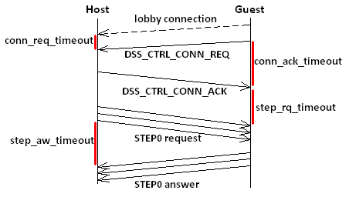

Sikertelen DSS-csatlakozás
A host visszautasítja egy vendég csatlakozási kérelmét.
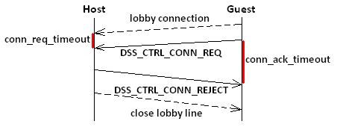

A beállítási szakasz egy lépése
Egy beállítási lépésben a host minden csatlakozó vendégnek küld egy-egy kérést (setup step request), aminek a tartalmát a host-nál futó kliensmodul határozza meg. Ha egy vendég megkapta a kérést, továbbítja azt a saját kliensmoduljának, aki valamilyen választ fog generálni, amit azután visszaküld a host-nak. A host megvárja, hogy mindenkitől megérkezzen a kérésre adott válasz (setup step answer), amiket ismét a kliensmodul kap meg és értékel ki. Az alábbi ábrán egy ilyen üzenetváltás látható két vendég és a host között.
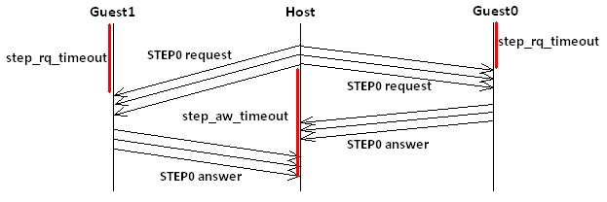

Vendég kirúgása
A host kliensmodulja a beállítási szakaszban bármikor dönthet úgy, hogy a soron következő lépésben egy adott vendéget kirúg a DSS-ből ahelyett, hogy egy kérést küldene neki.
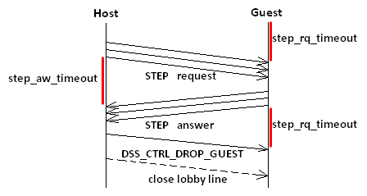

Vendég szabályos kilépése a beállítási szakaszból
Egy vendég kliensmodulja a beállítási szakaszban bármikor dönthet úgy, hogy a soron következő lépésben kilép a DSS-ből ahelyett, hogy egy választ küldene vissza a host-nak.
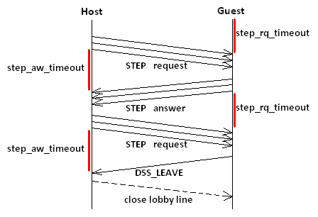

Host szabályos kilépése a beállítási szakaszból
A host kliensmodulja a beállítási szakaszban bármikor dönthet úgy, hogy a soron következő lépésben kilép a DSS-ből ahelyett, hogy egy új beállítási lépés kezdene meg.
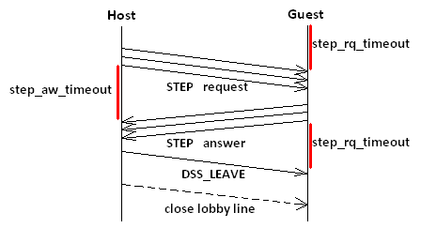

Szimulációs szakasz indítása
A host kliensmodulja a beállítási szakaszban bármikor dönthet úgy, hogy elindítja a szimulációs szakaszt ahelyett, hogy egy új beállítási lépés kezdene meg.
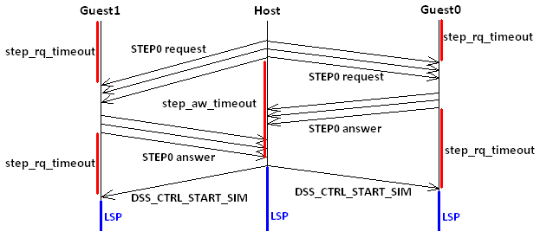

Kommunikációs állapotgépek
A fent ismertetett hálózati kommunikációs protokoll megvalósításához szükség van állapotok tárolására mind host-, mind pedig vendégoldalon. Vendégoldalon egyetlen állapotgépre van szükség (DssGuestSessionSM), azonban host oldalon egyrészt modellezni kell a teljes DSS (DssManagerSM), az azon belüli egyes csatornák (DssChannelSM), valamint az egyes csatornákon folyó kommunikációs folyamatok állapotgépeit (DssHostSessionSM). Az ábrán ez utóbbi három állapotgép hierarchiáját láthatjuk:
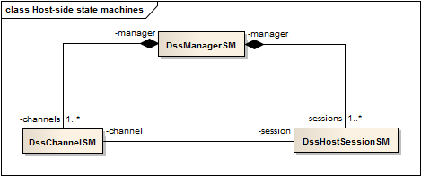
Az állapotgépek közötti kapcsolatokat host- és vendégoldalon egyaránt egy-egy SMC (lásd az RC.Common dokumentációjának 4. fejezetét) segítségével valósítjuk meg. Az internal triggereket piros vonallal jelöltük.

DssManagerSM
A DssManagerSM felelős a teljes DSS-re vonatkozó állapotgép vezérléséért.
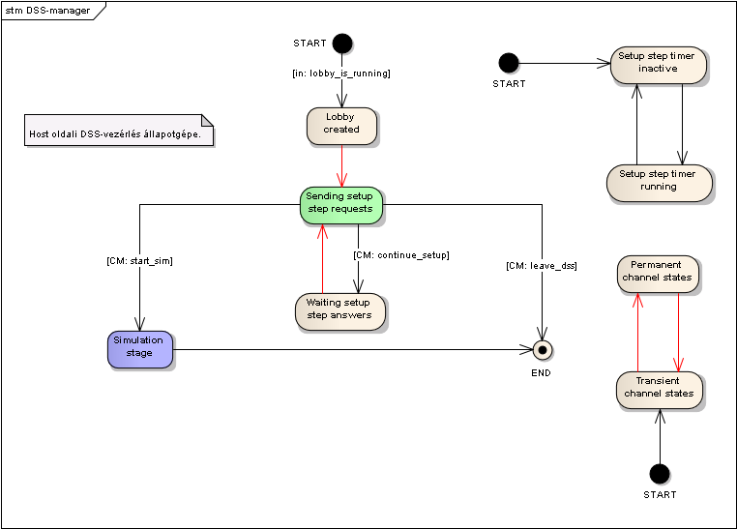

DssChannelSM
A DssChannelSM a hostoldali csatornák állapotgépét vezérli.
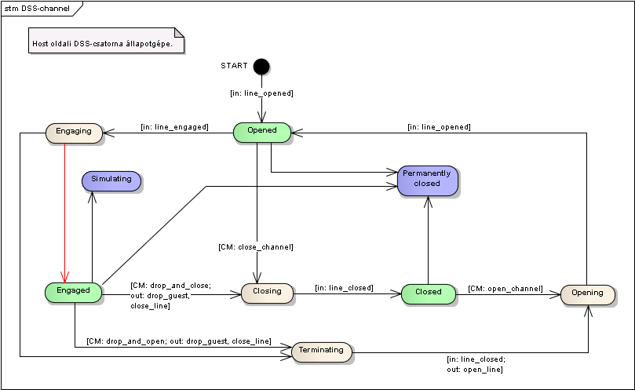

DssHostSessionSM
A DssHostSessionSM felelős a hostoldali csatornákon történő kommunikációs folyamat állapotgépének vezérléséért.

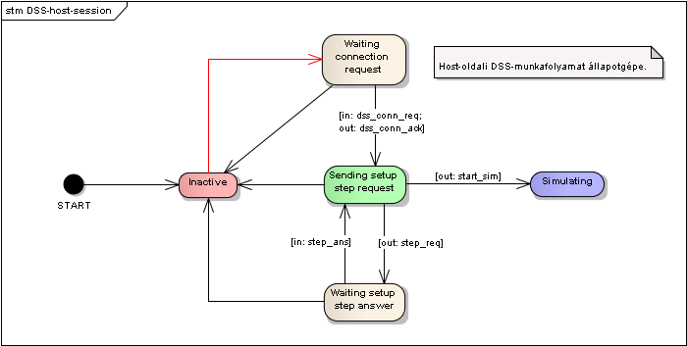

DssGuestSessionSM
A DssGuestSessionSM felelős a vendégoldal kommunikációs folyamatát leíró állapotgép vezérléséért.
